Справку о совершенных регистрационных действиях можно получить на Едином портале государственных и муниципальных услуг
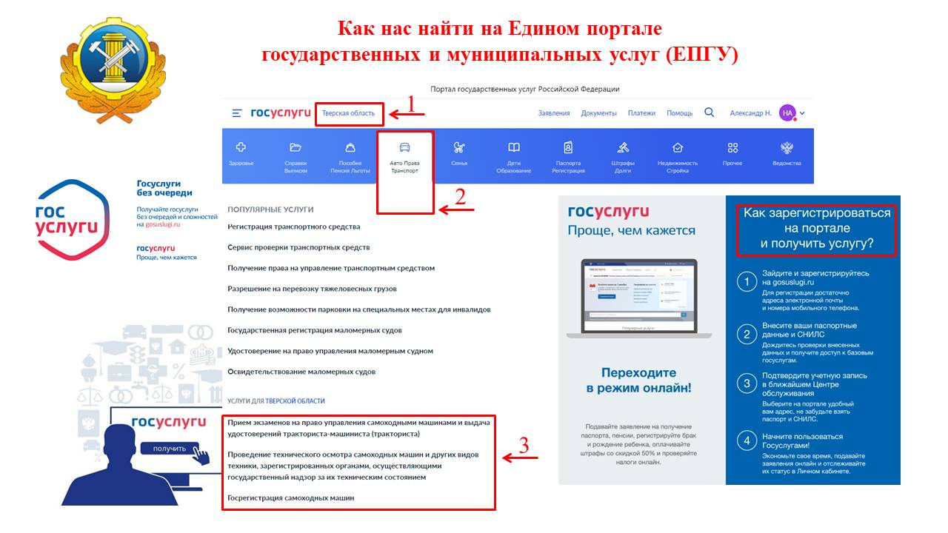

Владелец техники или его представитель может получить справку о совершенных регистрационных действиях, подав заявление через Единый портал государственных и муниципальных услуг (далее – ЕПГУ).
Для этого необходимо зайти в свой личный кабинет на ЕПГУ, выбрать раздел «Авто Права Транспорт» выбрать услугу «Госрегистрация самоходных машин», нажать кнопку «Начать» - выбрать раздел «Получение справки о совершенных регистрационных действиях» и заполнить поля.
После рассмотрения заявления справка будет направлена в личный кабинет заявителя.
Никаких очередей, личных обращений и контактов.
Быстро, удобно, доступно!

